|  |  |  |
| --- | --- | --- |
| SỞ GDĐT HẢI DƯƠNG  **TRƯỜNG THPT BÌNH GIANG**  **ĐỀ CHÍNH THỨC**  *(Đề có 4 trang)* | **ĐỀ KHẢO SÁT LẦN 1**  **NĂM HỌC: 2024 - 2025**  **MÔN: VẬT LÍ, LỚP 10**  *Thời gian làm bài: 60 phút, không kể thời gian phát đề* | |
| **Họ tên thí sinh**: ……………………………………**Số báo danh: ……………..** | | **Mã đề thi 102** |

**PHẦN I. (4,5 điểm) CÂU TRẮC NGHIỆM PHƯƠNG ÁN NHIỀU LỰA CHỌN. Thí sinh trả lời từ câu 1 đến câu 18. Mỗi câu hỏi thí sinh chỉ chọn một phương án. ( Đúng mỗi câu được 0,25đ )**

**Câu 1.** Một vật chuyển động thẳng có đồ thị (d – t) được mô tả như hình vẽ. Nếu chỉ xét chuyển động của vật từ 0 s đến 3 s thì vận tốc tức thời của vật thời tại vị trí A và B lần lượt là

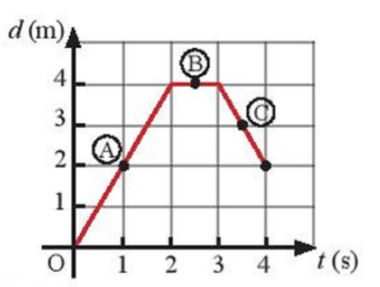

**A.** -2 m/s, 0 m/s.  **B.** 2 m/s, 0 m/s.  **C.** 2 m/s, 4 m/s.  **D.** 4 m/s, 2 m/s.

**Câu 2.** Khi sử dụng Vôn kế có nhiều thang đo, để đảm bảo an toàn cho Vôn kế, trước tiên người ta phải điều chỉnh Vôn kế dùng ở thang đo

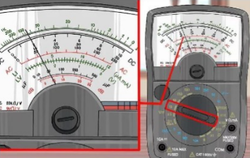

**A.** cao nhất.  **B.** thấp nhất.

**C.** đúng bằng với giá trị đo.  **D.** gần bằng với giá trị đo.

**Câu 3.** Vận tốc tương đối

**A.** Bằng tổng của vận tốc tương đối và vận tốc kéo theo.

**B.** Là vận tốc của vật đối với hệ quy chiếu chuyển động.

**C.** Luôn lớn hơn vận tốc tuyệt đối.

**D.** Là vận tốc của hệ quy chiếu chuyển động đối với hệ quy chiếu đứng yên.

**Câu 4.** Điều nào sau đây **có thể** gây mất an toàn khi sử dụng thiết bị thí nghiệm?

**A.** Sắp xếp thiết bị vào đúng vị trí sau khi sử dụng.

**B.** Đeo khẩu trang, găng tay khi thực hành thí nghiệm với hóa chất.

**C.** Tay ướt cầm vào đầu dây không có phích cắm để cắm vào ổ điện.

**D.** Cầm vào phần vỏ nhựa của đầu phích cắm để cắm vào ổ điện.

**Câu 5.** Cho một xe ô tô chạy trên một quãng đường trong 5 giờ. Biết 2 giờ đầu xe chạy với tốc độ trung bình 60 km/h và 3 giờ sau xe chạy với tốc độ trung bình 40 km/h.Tốc độ trung bình của xe trong suốt thời gian chuyển động là

**A.** 60 km/h.  **B.** 48 km/h.  **C.** 40 km/h.  **D.** 20 km/h.

**Câu 6.** Bạn Thủy thực hiện một hành trình trên một đường thẳng như hình vẽ. Phát biểu nào sau đây là **đúng**?

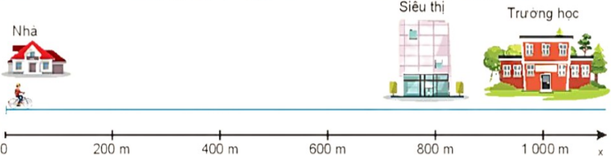

**A.** Khi đi từ nhà đến trường sau đó quay về siêu thị độ dịch chuyển bằng -8000m.

**B.** Khi đi từ nhà đến trường quãng đường bằng -1000m.

**C.** Khi đi từ nhà đến trường độ dịch chuyển bằng -1000m.

**D.** Khi đi từ nhà đến trường sau đó quay về siêu thị quãng đường bằng 1200m.

**Câu 7.** Đồ thị độ dịch chuyển – thời gian (d – t) của một vật chuyển động thẳng được mô tả như hình bên dưới. Vận tốc trung bình trên đoạn đường AB và tốc độ trung bình trên đoạn đường BC là

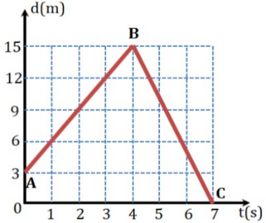

**A.** 3,75 m/s và −5 m/s.  **B.** 3 m/s và 5 m/s.  **C.** 3 m/s và −5 m/s.  **D.** 3,75 m/s và 5 m/s.

**Câu 8.** Một ca nô chạy trong hồ nước yên lặng có vận tốc tối đa 36 km/h. Nếu ca nô chạy ngang từ bờ này sang bờ kia của một con sông theo hướng Tây - Đông, biết có dòng chảy có vận tốc lên tới 10 m/s theo hướng Bắc – Nam thì vận tốc tối đa ca nô có thể đạt được so với bờ sông là bao nhiêu và theo hướng nào?

**A.** 20 m/s, hướng 450 Tây - Nam.  **B.** m/s hướng 450 Đông - Nam.

**C.** m/s, hướng 450 Tây - Nam.  **D.** 20 m/s, hướng 450 Đông - Bắc.

**Câu 9.** Phép đo của một đại lượng vật lý

**A.** là phép so sánh nó với một đại lượng cùng loại được quy ước làm đơn vị.

**B.** là sai số gặp phải khi dụng cụ đo một đại lương vật lý.

**C.** là những sai xót gặp phải khi đo một đại lượng vật lý.

**D.** là những công cụ đo các đại lượng vật lý như thước, cân…vv.

**Câu 10.** Cho các dữ kiện sau

**(1)** Kiểm tra giả thuyết. (**2)** Hình thành giả thuyết.

**(3)** Rút ra kết luận. (**4)** Đề xuất vấn đề. **(5)** Quan sát hiện tượng, suy luận

Sắp xếp lại **đúng** các bước tìm hiểu thế giới tự nhiên dưới góc độ vật lí.

**A.** 5 – 4 – 2 – 1 – 3.  **B.** 1 – 2 – 3 – 4 – 5.  **C.** 5 – 2 – 1 – 4 – 3.  **D.** 2 – 1 – 5 – 4 – 3.

**Câu 11.** Chọn đáp án **không đúng**. Khi làm việc với chất phóng xạ chúng ta cần

**A.** sử dụng các biện pháp phòng chống phóng xạ như tấm chắn, vật liệu ngăn phóng xạ.

**B.** mặc đồ bảo hộ chống phóng xạ.

**C.** lưu ý không làm việc với chất phóng xạ trong thời gian dài.

**D.** tiếp xúc trực tiếp với chất phóng xạ.

**Câu 12.** Vận tốc trung bình được tính bằng

**A.** quãng đường đã đi chia cho khoảng thời gian đi hết quãng đường đó.

**B.** độ dịch chuyển nhân với khoảng thời gian dịch chuyển.

**C.** quãng đường đã đi nhân với khoảng thời gian đi hết quãng đường đó.

**D.** độ dịch chuyển chia cho khoảng thời gian dịch chuyển.

**Câu 13.** Một số phương án hạn chế sai số khi thực hiện phép đo sau

(1) Thường xuyên hiệu chỉnh dụng cụ đo. (2) Sử dụng thiết bị đo có độ chính xác cao.

(3) Thực hiện phép đo đúng kĩ thuật, đúng qui trình. (4) Thực hiện đo nhiều lần và lấy giá trị trung bình.

Chọn phương án **đúng** nhất

**A.** (1), (3), (4).  **B.** (2), (3), (4).  **C.** (1), (2), (3).  **D.** (1), (2), (4).

**Câu 14.** Trong các phát biểu sau đây, phát biểu nào là **đúng**?

**(1)** Chuyển động có tính chất tương đối.

**(2)** Hệ quy chiếu đứng yên là hệ quy chiếu gắn với vật làm gốc được quy ước là đứng yên.

**(3)** Độ lớn của vận tốc tuyệt đối luôn lớn hơn tổng độ lớn của vận tốc tương đối tương đối và vận tốc kéo theo.

**(4)** Độ lớn của vận tốc tuyệt đối luôn nhỏ hơn độ lớn của vận tốc tương đối.

**(5)** Hình dạng quỹ đạo chuyển động của vật cũng có tính chất tương đối và phụ thuộc vào hệ quy chiếu của người quan sát.

**A.** (2), (4), (5).  **B.** (1), (3), (5).  **C.** (1), (2), (5).  **D.** (2), (3), (5).

**Câu 15.** Phát biểu nào sau đây là **đúng** khi nói về quỹ đạo chuyển động của vật?

**A.** Quỹ đạo là một đường mà chất điểm vạch ra trong không gian khi nó chuyển động.

**B.** Quỹ đạo là một đường thẳng mà trên đó chất điểm chuyển động.

**C.** Một đường vạch sẵn trong không gian trên đó chất điểm chuyển động gọi là quỹ đạo.

**D.** Một đường cong mà trên đó chất điểm chuyển động gọi là quỹ đạo.

**Câu 16.** Hệ qui chiếu gồm có

**A.** Một hệ tọa độ gắn với vật làm mốc, một thước đo

**B.** Vật được chọn làm mốc, một hệ tọa độ gắn với vật làm mốc, một đồng hồ đo thời gian.

**C.** Vật được chọn làm mốc, một hệ tọa độ gắn với vật làm mốc.

**D.** Một thước đo và một đồng hồ đo thời gian.

**Câu 17.** Sai số hệ thống

**A.** là do chịu tác động của các yếu tố ngẫu nhiên bên ngoài.

**B.** là sai số do cấu tạo dụng cụ gây ra.

**C.** là sai số do điểm 0 ban đầu của dụng cụ đo bị lệch.

**D.** không thể tránh khỏi khi đo.

**Câu 18.** Biển báo nào dưới đây cho biết nơi nguy hiểm về điện?

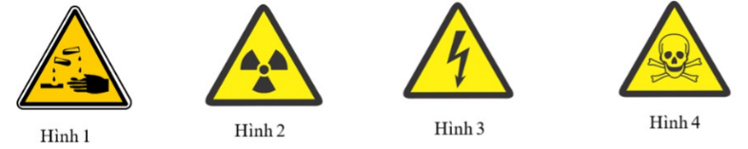

**A.** hình 4.  **B.** hình 3.  **C.** hình 1.  **D.** hình 2.

**PHẦN II. (4,0 điểm) CÂU TRẮC NGHIỆM ĐÚNG SAI. Thí sinh trả lời từ câu 1 đến câu 4. Trong mỗi ý a), b), c), d) ở mỗi câu, thí sinh chọn đúng hoặc sai. (Trong một câu: đúng 1 ý được 0,1đ; đúng 2 ý được 0,25đ; đúng 3 ý được 0,5đ; đúng 4 ý được 1,0đ )**

**Câu 1.** Dựa vào đồ thị (d – t) ở hình bên dưới xác định:

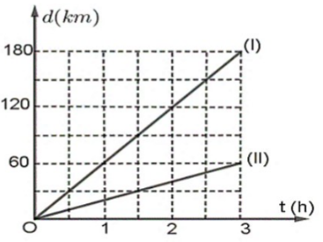

**a)** Vận tốc của vật 2 là 20 km/h.

**b)** Phương trình độ dịch chuyển của vật 1 là km.

**c)** Tổng quãng đường của hai chuyển động khi đi được 3 giờ là 240 km.

**d)** Vận tốc của vật 1 là 80 km/h.

**Câu 2.** Một người đi xe máy đi thẳng 6 km theo hướng Đông trong thời gian 9 phút sau đó rẽ trái và đi thẳng theo hướng Bắc 8 km trong thời gian 11 phút.

**a)** Quãng đường xe đi được là 14 km.

**b)** Độ dịch chuyển của xe khi đi rồi trở về vị trí ban đầu là 0.

**c)** Độ dịch chuyển của xe đi theo hướng Đông – Bắc.

**d)** Độ dịch chuyển của xe đi được là 14 km.

**Câu 3.** Một vận động viên chạy từ một siêu thị (A) đến cổng Sân Vận Động (D) theo hai quỹ đạo khác nhau. Hãy xác định độ dịch chuyển và quãng đường chạy được của người vận động viên trong 2 trường hợp trên.

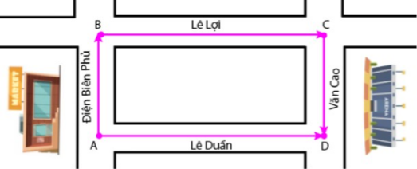

**a)** Độ dịch chuyển của người đó khi đi từ siêu thị theo con đường Điện Biên Phủ - Lê Lợi – Văn Cao đến

sân vận động bằng với độ dịch chuyển của người đó khi đi đến sân vận động theo đường Lê Duẩn.

**b)** Độ dịch chuyển của vận động viên đi từ siêu thị đến Lê Duẩn rồi đi hết đường là Văn Cao là AC.

**c)** Độ dịch chuyển của vận động điên đi từ siêu thị đến sân vận động rồi về lại siêu thị bằng 0.

**d)** Người này đi từ siêu thị đến đường Điện Biên Phủ rồi đi hết đường Lê Lợi đi được tổng quãng đường 

**Câu 4.** Cho các phát biểu sau về quy tắc an toàn trong phòng thí nghiệm. Phát biểu nào **đúng**, phát biểu nào **sai**?

**a)** Kiểm tra cẩn thận thiết bị, phương tiện, dụng cụ thí nghiệm trước khi sử dụng.

**b)** Thực hành xong, khi có sai sót mới đọc kĩ hướng dẫn sử dụng thiết bị và quan sát các chỉ dẫn, các kí hiệu trên các thiết bị thí nghiệm.

**c)** Tắt công tắc nguồn thiết bị điện sau khi cắm hoặc tháo thiết bị điện.

**d)** Chỉ tiến hành thí nghiệm khi được sự cho phép của giáo viên hướng dẫn thí nghiệm.

**PHẦN III. (1,5 điểm) CÂU TRẮC NGHIỆM TRẢ LỜI NGẮN. Thí sinh trả lời từ câu 1 đến câu 6.**

**( Đúng 1 câu được 0,5đ )**

**Câu 1.** Khi thang cuốn ngừng hoạt động, thì khách phải đi bộ từ tầng trệt lên lầu trong 1 phút. Khi hoạt động, thang cuốn đưa khách từ tầng trệt lên lầu trong thời gian 40 s. Nếu thang cuốn hoạt động mà khách vẫn bước lên thì thời gian để khách đi từ tầng trệt lên đến lầu là bao nhiêu giây?

**Câu 2.** Một người đi xe đạp từ nhà đến siêu thị sau đó quay lại về nhà. Biết rằng quãng đường từ nhà đến siêu thị là 2625 m và khi đi từ nhà đến siêu thị hết 10 phút và khi quay về thì hết 15 phút. Tốc độ trung bình của người đi xe đạp trên cả quãng đường đi là bao nhiêu m/s?

**Câu 3.** Một người đo chiều dài của cánh cửa sổ, kết quả thu được như sau**.** Sai số tỷ đối của phép đo bao nhiêu? (Kết quả làm tròn đến 2 chữ số sau dấu phẩy thập phân)

**Câu 4.** Trong một lần thử xe ô tô, người ta xác định được độ dịch chuyển của xe theo thời gian như bảng sau.

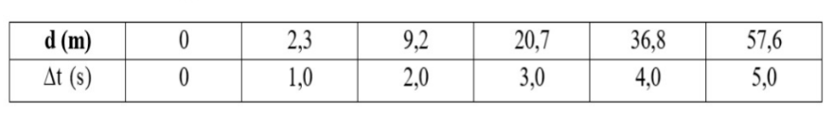

Biết xe chuyển động thẳng theo một chiều nhất định. Vận tốc trung bình của ô tô trong 3 giây đầu tiên, trong 3 giây cuối cùng lần lượt là. Tổng  là bao nhiêu m/s? (kết quả làm tròn đến một chữ số thập phân sau dấu phẩy).

**Câu 5.** Hình bên cho biết đồ thị độ dịch chuyển – thời gian của một vật chuyển động thẳng. Vận tốc của vật bằng bao nhiêu m/s?

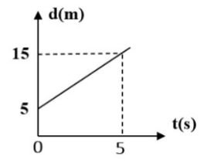

**Câu 6.** Hai xe buýt xuất phát cùng lúc từ hai bến A và B cách nhau 34 km. Xe buýt xuất phát từ A đi đến B với tốc độ 40 km/h và xe buýt xuất phát từ B đi đến A với tốc độ 45 km/h. Giả sử hai xe buýt chuyển động thẳng đều. Hai xe gặp nhau cách bến A một khoảng là bao nhiêu km?

**----HẾT---**